# Grupo 5 – Lumus Sense – Lumus Save

## Participantes

|  |  |
| --- | --- |
| **Nomes** | **RA** |
| **Guilherme Martins Oliveira** | **01232005** |
| **Isabela Rosa de Lima** | **01232152** |
| **Julia Damascena** |  |
| **Julya Lopes** | **01232141** |
| **Maycon da Silva Nogueira** | **01232060** |

# Contexto do Negócio

A conta de luz é um gasto obrigatório que aflige as empresas, principalmente pelo fato de o Brasil possuir a segunda conta de energia elétrica mais cara do mundo segundo análise da Agência Internacional de Energia (IEA), corporações que possuem diversas unidades e não monitoram e/ou gerenciam os gastos de luz sofrem exponencialmente com esses gastos. Dados do Indicador de Atividade da Micro e Pequena Indústria, encomendado pelo Simpi afirmam que a empresa gasta entre 10% e 40%, da fatura, apenas com a conta de luz.

Os gastos com luz de uma empresa que não fazem esse gerenciamento/monitoramento podem variar significativamente por diversos motivos, tornando difícil obter um valor específico. Citando um exemplo hipotético, para ilustrar como má gestão de energia pode elevar esses custos: uma empresa opera em dois turnos por dia, em cinco dias por semana, essa empresa não implementou medidas eficientes para o gerenciamento de seus gastos energéticos, além disso suas luzes frequentemente permanecem ligadas, mesmo quando não há funcionários no local, também não gerenciam a intensidade da luz, não acompanham as tarifas, que sofrem mudanças a cada 5 anos, e nem mesmo se atentam para os horários de pico onde os gastos de luz aumentam, chegando a custar o dobro do preço.

Nesse cenário, o gasto anual é consideravelmente grande, podendo alcançar a casa de dezenas de milhares de reais, a depender do tamanho da empresa, quantidade de lâmpadas e outros fatores que impactam de forma substancial ao ponto de incomodar 84%* da população Brasileira com o valor gasto.

Analisando as informações obtidas através de pesquisas projetamos a Lumus Save para auxiliar empresas, com foco em corporativas, a obterem esse gerenciamento de gastos e intensidade da luz de forma mais dinâmica, ágil e prática, para otimizar os custos de consumo da luz pode elevar a economia, ademais, ajudar a cumprir as metas ESG (Ambientais, Sociais e de Governança).

A Lumus Save facilita a reconhecer onde está o foco dos problemas no consumo fornecendo o monitoramento através dos sensores de luminosidade que, posicionados em lugares estratégicos da empresa, captam a intensidade de luz (lux) e a partir desses dados informa ao usuário, enviando alertas quando necessário, informando que há desperdício no cômodo específico, fazendo com que o cliente possa gerenciar a intensidade de suas lâmpadas Com os dados que nossos sensores fornecem, a empresa consegue avaliar como está o seu consumo, se existe um padrão e uma possibilidade de melhora em seus gastos mensais e anuais.

*infográfico corroborativo:

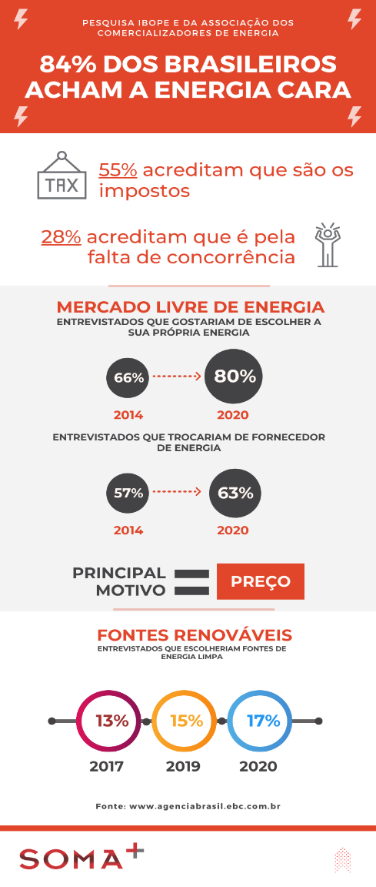

# Objetivo

Monitorar o consumo e potência de luz utilizada em ambientes coorporativos para melhor gerenciamento e a economia.

# Justificativa

Segundo estudo da Federação das Indústrias do Estado do Rio de Janeiro (FIRJAN), os gastos de uma empresa com energia elétrica podem representar mais de 40% de seus custos. O alto consumo e desperdício são frequentes, o que reforça a importância do foco eficiência energética. As tarifas aumentam a cada 5 anos, fazendo com que a conta de luz aumente, e no ano de 2023 a tarifa subiu para 5,6%, que no gasto final impacta de forma significativa nos gastos da empresa

O desperdício é proporcional ao consumo, empresas que consomem mais, desperdiçam mais. Dessa forma, uma empresa de porte médio com gasto de energia elétrica de R$2.000 por mês, desperdiça cerca R$3.400 por ano! Outro possível case, uma empresa ou um grande prédio que gasta R$20.000 por mês, poderia economizar até R$41.000.

# Escopo

O projeto se iniciará com a confecção completa da documentação, e estabelecendo detalhadamente o corpo, os requisitos, as premissas e as restrições do projeto “Lumus-Save”, dividimos o processo a ser feito em três sprints, com intervalo de cinco semanas, iniciando-se a partir de 01/08/2023.

A primeira sprint, a equipe do P.O. Jacson irá focar na estrutura do Banco de dados que precisa de quatro tabelas, a **empresa** parceira, a **usuário** com os dados das pessoas que vão obter o acesso a plataforma, conectada com os **sensores** aplicados em cada espaço, que por si, formam a última tabela a qual será a união dos **dados** recebidos.

Ademais, a equipe tem como função a projeção do website, seu formato de estrutura para as páginas (Home, Login, Cadastro, Verificação, Dúvidas frequentes e calculadora orçamentária), sendo a página Home no modelo ‘One Page’, que com rolagem exibira sequencialmente, ‘sobre nós’, ‘nossos valores’, ’nossa missão’, ’nosso compromisso’, ‘como funcionamos’, ’nossa equipe’ e ‘contatos’. Importante ressaltar que a barra de navegação contém links para nossa ‘calculadora’, ‘sobre nós’, ‘login’ e ‘cadastro’. Este conteúdo possui data limite para a primeira sprint.

Em seguida no processo do projeto, a partir da segunda sprint, a nova equipe assume e tem como responsabilidades a aplicação do site antes moldado, para sua versão de site estático, com dashboards, a confecção da modelagem do banco de dados, implementação das funções novas do sensor, a planilha de riscos e o diagrama de soluções e correções que possam ter sido recomendadas pelo cliente. Para administrar toda organização, reuniões e conversas utilizaremos a ferramenta de organização, o TRELLO com acréscimo de sua dificuldade moldada através da escala de Fibonacci.

finalizando, na terceira sprint temos como objetivo a entrega do site funcional, além do produto, uma página com dashboards informativos sobre os sensores do local instalados pela nossa equipe técnica, os quais já estarão prontos para utilização das empresas parceiras.

# Requisitos

* Elaborar a documentação com todas as informações sobre o projeto;
* Desenvolver a calculadora financeira, que será uma forma de convencer o cliente que ele terá ganhos utilizando nossa ferramenta;

- Na calculadora o cliente irá inserir a quantidade de lâmpadas em seu escritório, a potência dessas lâmpadas, e o horário de funcionamento do seu escritório. Após isso será mostrado o quanto ele pode economizar baseado nessas informações;

* Criar a modelagem e script das tabelas que serão utilizadas no banco de dados: “empresa”, “funcionário”, “sensor” e “dadosSensor”;
* - Montar o Arduino utilizando o sensor de luminosidade (LDR) e rodar o código;
* Criar o protótipo do site institucional da empresa que deve conter as seguintes sessões:

- Sobre nós, onde os clientes conhecerão um pouco sobre a empresa e quem são os desenvolvedores;

- Nossos valores e missões, onde fica claro o que buscamos atingir com os projetos;

- Fale conosco, que será um formulário para contato;

-Cadastro e login;

* Ferramenta Web integrada a um dispositivo IoT, onde será capturado e mostrado os dados sobre a iluminação ambiente, para que o cliente veja se ele está dentro das normas estabelecidas para um escritório e gerencie melhor seu gasto com a conta de luz. Nessa ferramenta terá abas como:

- Relatórios;

- Gráficos;

O sensor ficará ligado às lâmpadas e fará o controle de luz quando for necessário.

# Premissas e Restrições

- Premissas:

O cliente terá IOT’s capaz de regular a intensidade da sua rede de iluminação;

O cliente possui formas de receber os dados dos sensores e seguirá o monitoramento;

**A instalação dos sensores de forma estratégica ficará na responsabilidade do cliente.**

- Restrições:

Prazo de três sprints para entregar o projeto;

Faixa de detecção limitada, cada sensor possui uma faixa específica;

Equipamento Arduino disponibilizado para testes apenas em aulas específicas;